### Протокол OSPF

OSPF (англ. Open Shortest Path First) — протокол динамической маршрутизации, основанный на технологии отслеживания состояния канала (link-state technology) и использующий для нахождения кратчайшего пути Алгоритм Дейкстры (Dijkstra’s algorithm).

Алгоритм работы протокола динамической маршрутизации OSPF основан на использовании всеми маршрутизаторами единой базы данных, описывающей, с какими сетями связан каждый маршрутизатор. Описывая каждую связь, маршрутизаторы связывают с ней метрику – значение, характеризующее "качество" канала связи. Это позволяет маршрутизаторам OSPF (в отличие от RIP, где все каналы равнозначны) учитывать реальную пропускную способность канала и выявлять наилучшие маршруты. Важной особенностью протокола OSPF является то, что используется групповая, а не широковещательная рассылка (как в RIP), то есть, нагрузка каналов меньше.

OSPF (Open Shortest Path First) — протокол динамической маршрутизации, основанный на технологии отслеживания состояния канала link-state (LSA). Основан на алгоритме для поиска кратчайшего пути. Отслеживание состояния канала требует отправки объявлений о состоянии канала (LSA) на активные интерфейсы всех доступных маршрутизаторов зоны. В этих объявлениях содержится описание всех каналов маршрутизатора и стоимость каждого канала. LSA сообщения отправляются, только если произошли какие-либо изменения в сети, но раз в 30 минут LSA сообщения отправляются в принудительном порядке. Протокол реализует деление автономной системы на зоны (areas). Использование зон позволяет снизить нагрузку на сеть и процессоры маршрутизаторов и уменьшить размер таблиц маршрутизации.

**Описание работы протокола:**

Все маршрутизаторы обмениваются специальными Hello-пакетами через все интерфейсы, на которых активирован протокол OSPF. Таким образом, определяются маршрутизаторы-соседи, разделяющие общий канал передачи данных. В дальнейшем hello-пакеты посылаются с интервалом раз в 30 секунд. Маршрутизаторы пытаются перейти в состояние соседства со своими соседями. Переход в данное состояние определяется типом маршрутизаторов и типом сети, по которой происходит обмен hello-пакетами, по зонному признаку. Пара маршрутизаторов в состоянии соседства синхронизирует между собой базу данных состояния каналов. Каждый маршрутизатор посылает объявление о состоянии канала своим соседям, а каждый получивший такое объявление записывает информацию в базу данных состояния каналов и рассылает копию объявления другим своим соседям. При рассылке объявлений по зоне, все маршрутизаторы строят идентичную базу данных состояния каналов. Каждый маршрутизатор использует алгоритм SPF для вычисления графа (дерева кратчайшего пути) без петель. Каждый маршрутизатор строит собственную маршрутизацию, основываясь на построенном дереве кратчайшего пути.

Данный протокол маршрутизации начинает использоваться тогда, когда протокола RIP уже не хватает по причине усложнения сети и необходимости в её легком масштабировании.

OSPF наиболее широко используемый протокол внутренней маршрутизации, т.е связь между маршрутизаторами устанавливается в одном домене маршрутизации, или в одной автономной системе.

Например: Представьте компанию среднего масштаба с несколькими зданиями и различными департаментами, каждое из которых связано с другим с помощью канала связи, которые дублируются с целью увеличения надежности. Все здания являются частью одной автономной системы. Однако при использовании OSPF, появляется понятие «площадка», «зона» (Area), которое позволяет сильнее сегментировать сеть, к примеру, разделение по «зонам» для каждого отдельного департамента.

Для понимания необходимости данных «зон» при проектировании сети, необходимо понять, как OSPF работает. Есть несколько понятий, связанных с этим протоколом, которые не встречаются в других протоколах и являются уникальными:

* Router ID: Уникальный 32-х битный номер, назначенный каждому маршрутизатору. Как правило, это сетевой адрес с интерфейса маршрутизатора, обладающий самым большим значением. Часто для этих целей используется loopback интерфейс маршрутизатора.
* Маршрутизаторы-соседи: Два маршрутизатора с каналом связи между ними, могут посылать друг другу сообщения.
* Соседство: Двухсторонние отношения между маршрутизаторами-соседями. Соседи не обязательно формируют между собой соседство.
* LSA: Link State Advertisement – сообщение о состоянии канала между маршрутизаторами.
* Hello сообщения: С помощью этих сообщений маршрутизаторы определяют соседей и формируют LSA
* Area (Зона): Некая иерархия, набор маршрутизаторов, которые обмениваются LSA с остальными в одной и той же зоне. Зоны ограничивают LSA и стимулируют агрегацию роутеров.

[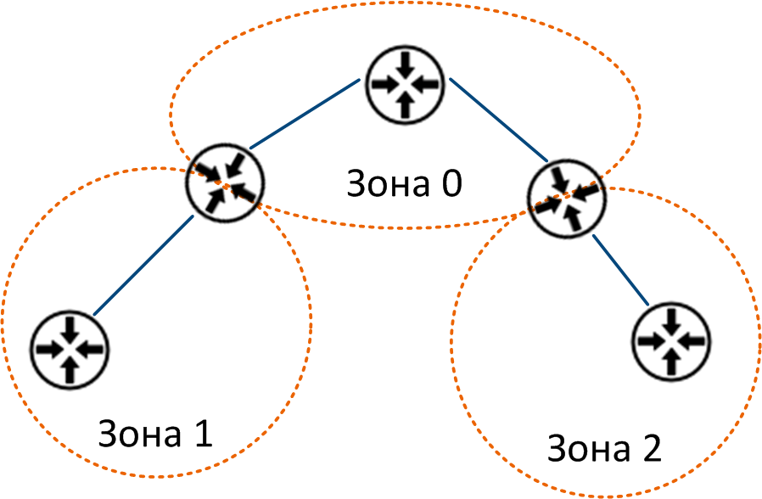](https://wiki.merionet.ru/images/ospf_art.png)

OSPF – протокол маршрутизации с проверкой состояния каналов. Представьте себе карту сети – для того, чтобы ее сформировать, OSPF совершает следующие действия:

1. Сперва, когда протокол только запустился на маршрутизаторе, он начинает посылать hello-пакеты для нахождения соседей и выбора DR (designated router, назначенный маршрутизатор). Эти пакеты включают в себя информацию о соседях и состоянии каналов. К примеру, OSPF может определить соединение типа «точка-точка», и после этого в протоколе данное соединение «поднимается», т.е. становится активным. Если же это распределенное соединение, маршрутизатор дожидается выбора DR перед тем как пометить канал активным.
2. Существует возможность изменить Priority ID для, что позволит быть уверенным в том, что DR-ом станет самый мощный и производительный маршрутизатор. В противном случае, победит маршрутизатор с самым большим IP-адресом. Ключевая идея DR и BDR (Backup DR), заключается в том, что они являются единственными устройствами, генерирующими LSA и они обязаны обмениваться базами данных состояния каналов с другими маршрутизаторами в подсети. Таким образом, все не-DR маршрутизаторы формируют соседство с DR. Весь смысл подобного дизайна в поддержании масштабируемости сети. Очевидно, что единственный способ убедиться в том, что все маршрутизаторы оперируют одной и той же информацией о состоянии сети – синхронизировать БД между ними. В противном случае, если бы в сети было 35 маршрутизаторов, и требовалось бы добавить еще одно устройство, появилась бы необходимость в установлении 35 процессов соседства. Когда база централизована (т.е существует центральный, выбранный маршрутизатор - DR) данный процесс упрощается на несколько порядков.
3. Обмен базами данных – крайне важная часть процесса по установлению соседства, после того как маршрутизаторы обменялись hello-пакетами. При отсутствии синхронизированных баз данных могут появиться ошибки, такие как петли маршрутизации и т.д. Третья часть установления соседства – обмен LSA. Это понятие будет разобрано в следующей статье, главное, что необходимо знать – нулевая зона (Area 0) особенная, и при наличии нескольких зон, все они должны быть соединены с Area 0. Так же это называется магистральной зоной.

# Лабораторная работа

# ДИНАМИЧЕСКАЯ МАРШРУТИЗАЦИЯ (ПРОТОКОЛ OSPF)

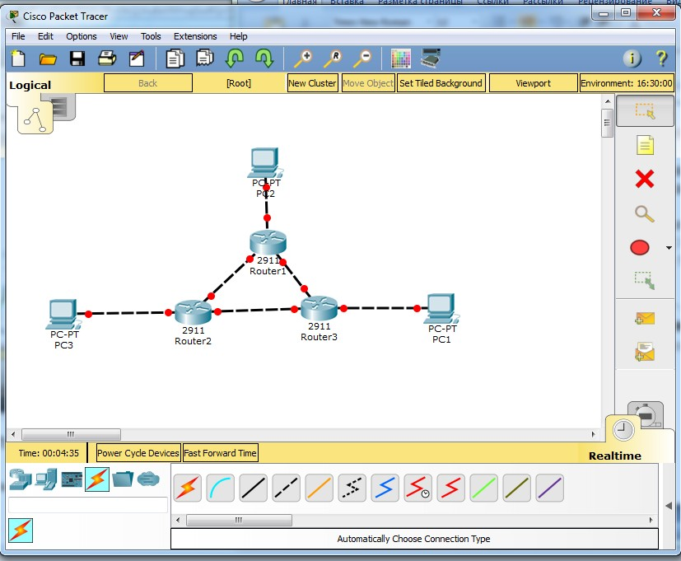**Цель работы**: настроить автоматическое построение таблиц маршрутизации в составной сети по протоколу OSPF. Цель работы – настроить маршрутизацию в данной сети по протоколу OSPF.

Рис. Пример динамической маршрутизации

Рассмотрим пример динамической маршрутизации на рис. В рассматриваемом примере необходимо установить, чтобы с сетей компьютеров были доступны все IP адреса, не прописывая статически маршруты на роутерах:

1. Запускаем Cisco Packet Tracer;
2. Добавьте три роутера и три сети;
3. Настройте роутеры.
   1. IP адрес для Router2 192.168.1.1 на интерфейсе gigabitEthernet 0/2, куда подключен РС3 с IP адресом 192.168.1.2. На интерфейсах gigabitEthernet 0/0 – 10.10.10.1/30, gigabitEthernet 0/1 – 10.10.11.1/30, которые связаны с Router1 и 3.
   2. IP адрес для Router1 192.168.2.1 на интерфейсе gigabitEthernet 0/2. На интерфейсах gigabitEthernet 0/0 – 10.10.10.2/30, gigabitEthernet 0/1 – 10.10.12.1/30, которые связаны с Router2 и 3.
   3. IP адрес для Router3 192.168.3.1 на интерфейсе gigabitEthernet 0/2. На интерфейсах gigabitEthernet 0/0 – 10.10.12.2/30, gigabitEthernet 0/1 – 10.10.11.2/30, которые связаны с Router1 и 2.
4. Настроим роутер Router2:
   1. Настроим адрес на логическом интерфейсе loopback с помощью команд interface loopback 0, ip address 192.168.100.1 255.255.255.255, no shutdown;
   2. Настроим OSPF.
      * Заходим в режим конфигурирования роутера router ospf 1;
      * Укажем все сети, которые подключены к рассматриваемому роутеру (в нашем случае 10.10.10.0/30, 10.10.11.0/30 и 192.168.1.0), с помощью команд network 192.168.1.0 0.0.0.255 area 0, network 10.10.10.0 0.0.0.3 area 0. Аналогично укажите для оставшейся сети;
5. Аналогично настройте роутер Router1 и Router3;
6. Сеть настроена;
7. Для проверки настроек можно набрать команду show ip ospf neighbor;
8. Для проверки маршрутизации c помощью протокола OSPF show ip route;
9. Проверьте связь.
10. Проверим реализацию отказоустойчивость системы. Для этого потушите связь на Router2 (в нашем случае интерфейс gigabitEthernet 0/1) и увидите, что 192.168.1.0 доступна через маршрутизатор Router1.

### Прямая и обратная маска

В оборудовании **Cisco** иногда приходится использовать обратную маску, то есть не привычную нам **255.255.255.0** (Subnet mask — прямая маска), а **0.0.0.255** (Wildcard mask — обратная маска). Обратная маска используется в листах допуска (access list) и при описании сетей в протоколе **OSPF**. Прямая маска используется во всех остальных случаях. Отличие масок заключается также в том, что прямая маска оперирует сетями, а обратная — хостами. С помощью обратной маски вы можете, например, выделить во всех подсетях хосты с конкретным адресом и разрешить им доступ в Интернет. Так, как чаше всего в локальных сетях используют адреса типа 192.168.1.0 с маской 255.255.255.0, то самая распространенная Wildcard mask (шаблонная маска или обратная маска, или инверсная маска) - маска 0.0.0.255.

### 

### Конфигурирование протокола OSPF для 4-х устройств

Соберите схему

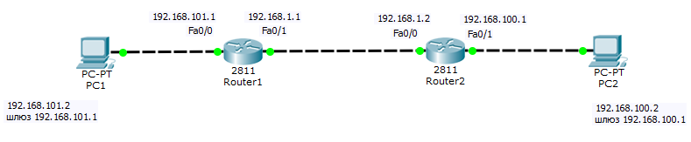

#### Настройка роутеров

Выполним конфигурирование R1

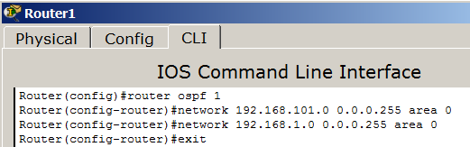

Теперь выполним настройки R2

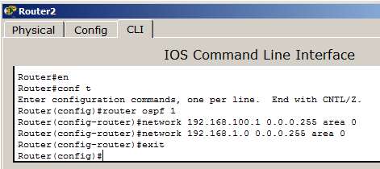

**Совет**

Если вам потребуется в CPT сбросить настройки роутера, то следует выключить его тумблер питания, а затем снова включить.

#### Проверка результата

Для проверки маршрутизации пропингуем ПК из разных сетей

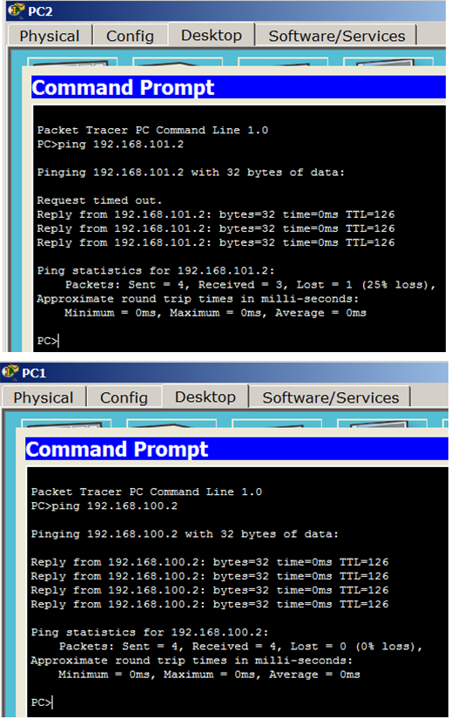

Результат проверки работоспособности OSPF

### 

### Настройка маршрутизации по протоколу OSPF для 6 устройств

Постройте следующую схему

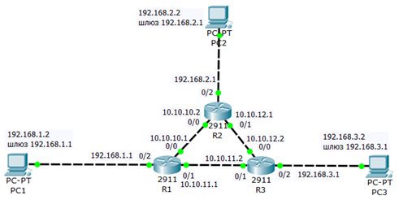

#### Настроим loopback интерфейс на R1

На R1 настроим программный **loopback интерфейс** — алгоритм, который направляет полученный сигнал (или данные) обратно отправителю.

**Примечание**

IPv4-адрес, назначенный loopback-интерфейсу, может быть необходим для процессов маршрутизатора, в которых используется IPv4-адрес интерфейса в целях идентификации. Один из таких процессов — алгоритм кратчайшего пути (OSPF). При включении интерфейса loopback для идентификации маршрутизатор будет использовать всегда доступный адрес интерфейса loopback, а не IP-адрес, назначенный физическому порту, работа которого может быть нарушена. На маршрутизаторе можно активировать несколько интерфейсов loopback. IPv4-адрес для каждого интерфейса loopback должен быть уникальным и не должен быть задействован другим интерфейсом.

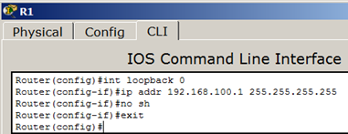

#### 

#### Настраиваем протокол OSPF на R1

Включаем OSPF на R1, все маршрутизаторы должны быть в одной зоне **area 0**.

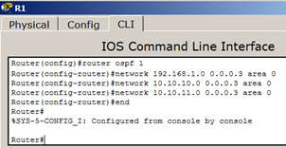

Подводим курсор мыши к R1 и наблюдаем результат наших настроек.

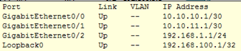

Маршрутизатор R1 настроен

**Примечание**

Обратите внимание, что физически порта 192.168.100.1 нет, он существует только логически (программно).

#### Настроим loopback интерфейс на R2

На R2 настроим программный loopback интерфейс по аналогии с R1

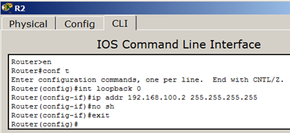

#### 

#### Настраиваем OSPF на R2

Включаем протокол OSPF на R2, все маршрутизаторы должны быть в одной зоне area 0.

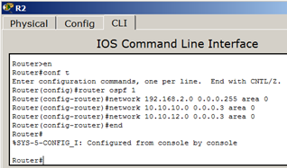

Подводим курсор мыши к R2 и наблюдаем результат наших настроек.

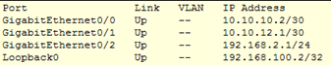

Маршрутизатор R2 настроен

#### Настраиваем loopback интерфейс на R3

Делаем все аналогично.

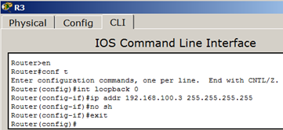

#### 

#### Настраиваем протокол OSPF на R3

Здесь делаем все, как раньше

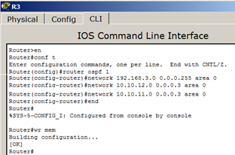

Включаем протокол OSPF на R2

Проверяем результат.

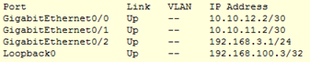

Маршрутизатор R3 настроен

#### Проверяем работу сети

Убеждаемся, что роутер R3 видит R2 и R1.

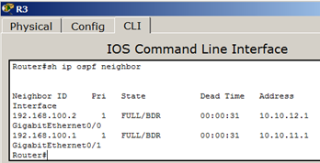

Pоутер R3 видит своих соседей

Теперь посмотрим таблицу маршрутизации для R3.

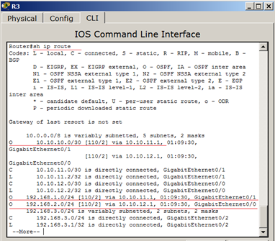

Таблица маршрутизации для R3

**Примечание**

В этой таблице запись с буквой "О" говорит о том, что данный маршрут прописан протоколом OSPF. Мы видим, что сеть 192.168.1.0 доступна для R3 через адрес 10.10.11.1 (это порт gig0/1 маршрутизатора R1). Аналогично, сеть 192.168.2.0 доступна для R3 через адрес 10.10.12.1 (это порт gig0/1 маршрутизатора R2).

Теперь проверяем доступность разных сетей.

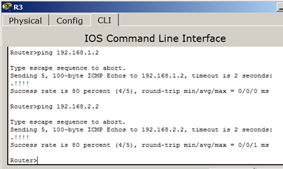

Сети 192.168.1.0 и 192.168.2.0 доступны